职业卫生检测技术服务信息公开表
用人单位  名称 | 青岛佳柔卫生用品有限公司
地理位置 | 山东省青岛市黄岛区胶州湾东路4561号福客特房车二楼西侧
联系人 | 田野
调查专业  技术人员名单 | 贾健、王洪帅 | 调查时间 | 2025.01.05 | 陪同人 | 田野
采样专业  技术人员名单 | 贾健、张心 | 采样时间 | 2025.01.10 | 陪同人 | 田野
检测专业  技术人员名单 | 郭秀丽、常鑫钰、吕祯 |  | 检测时间 | 2025.01.13-2025.01.14
影像资料  （调查影像资料及采样影像资料） | 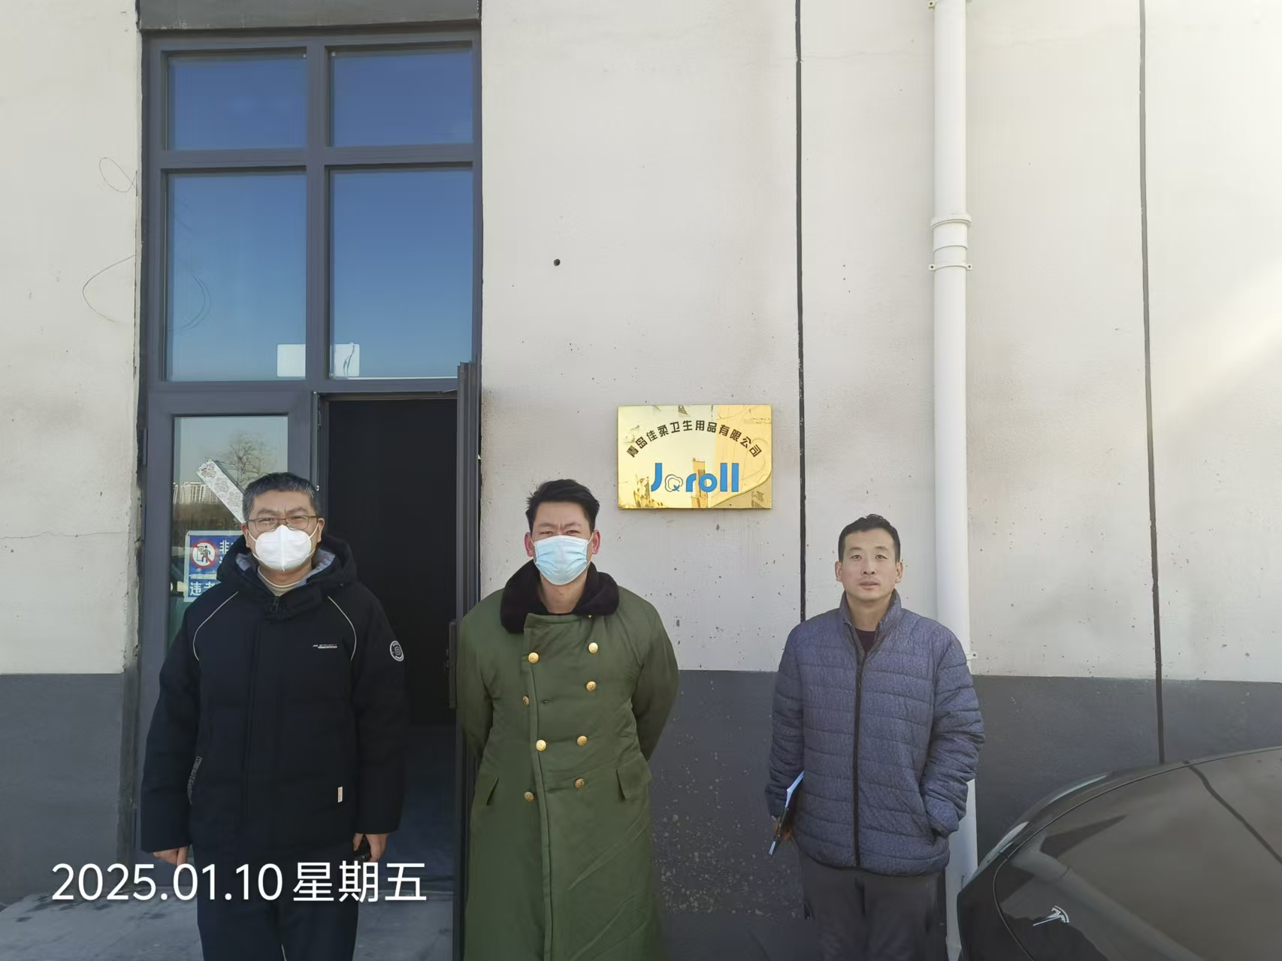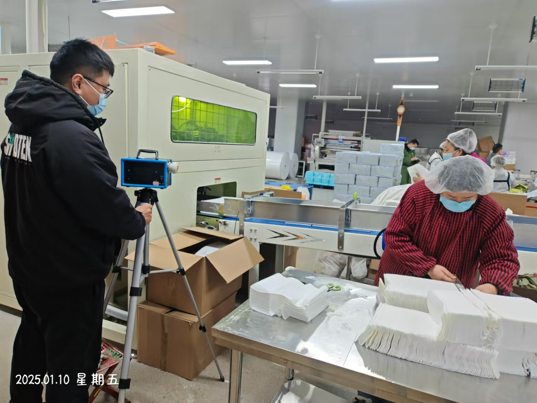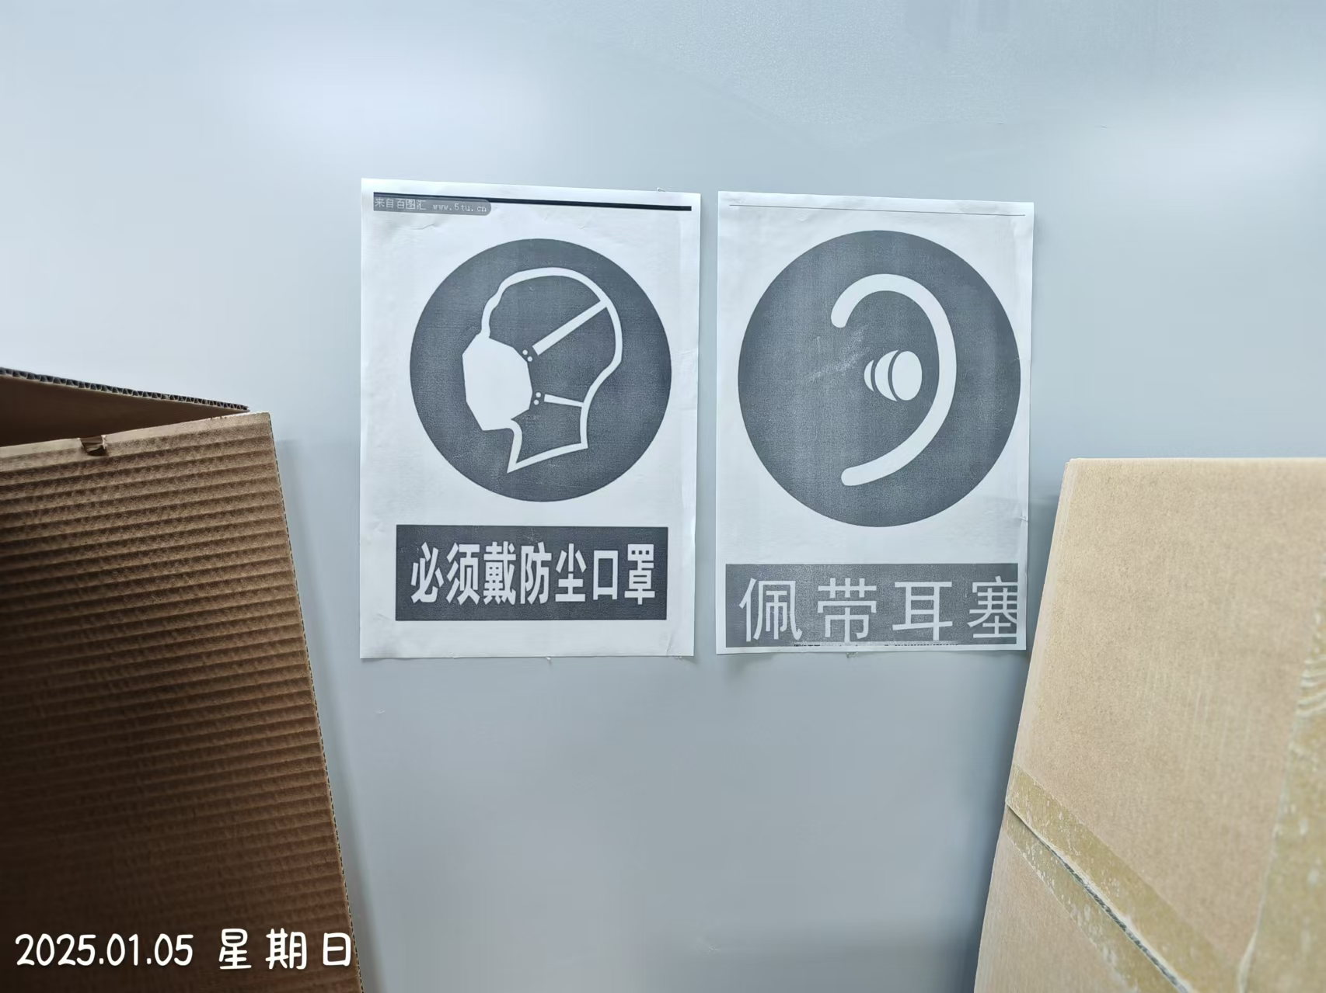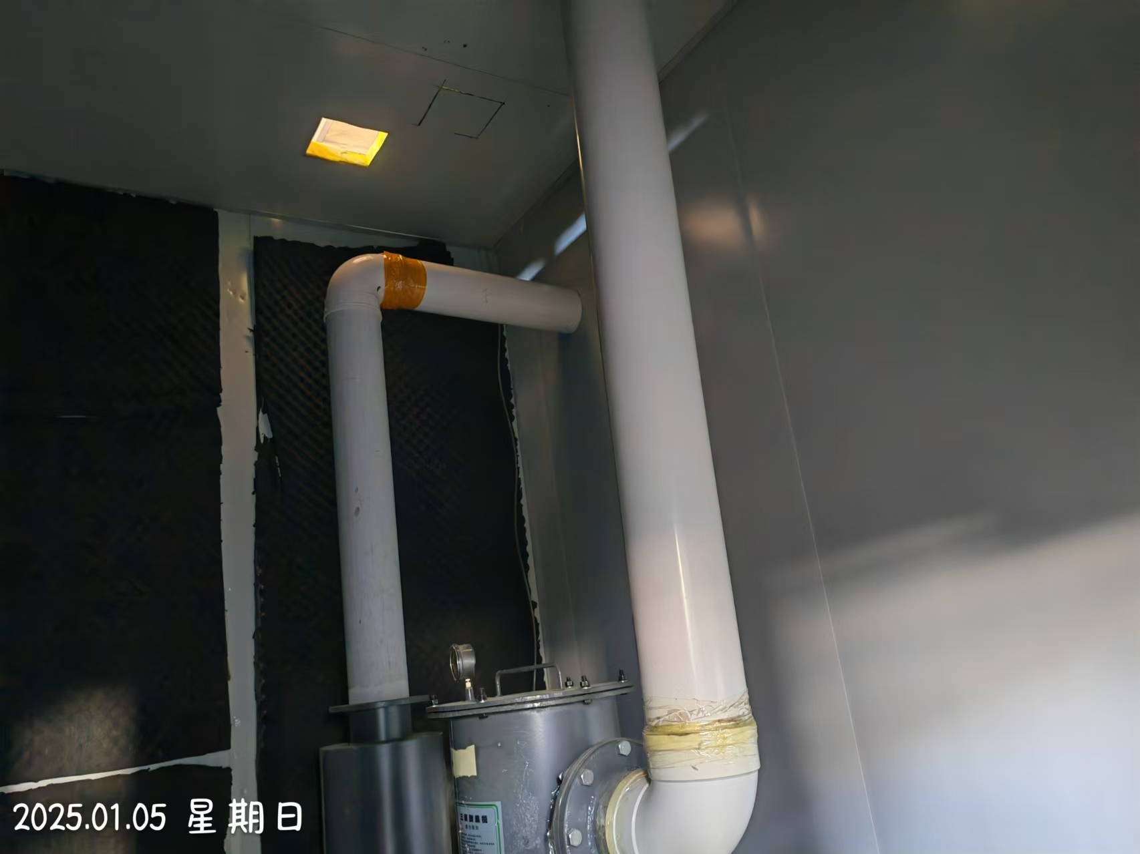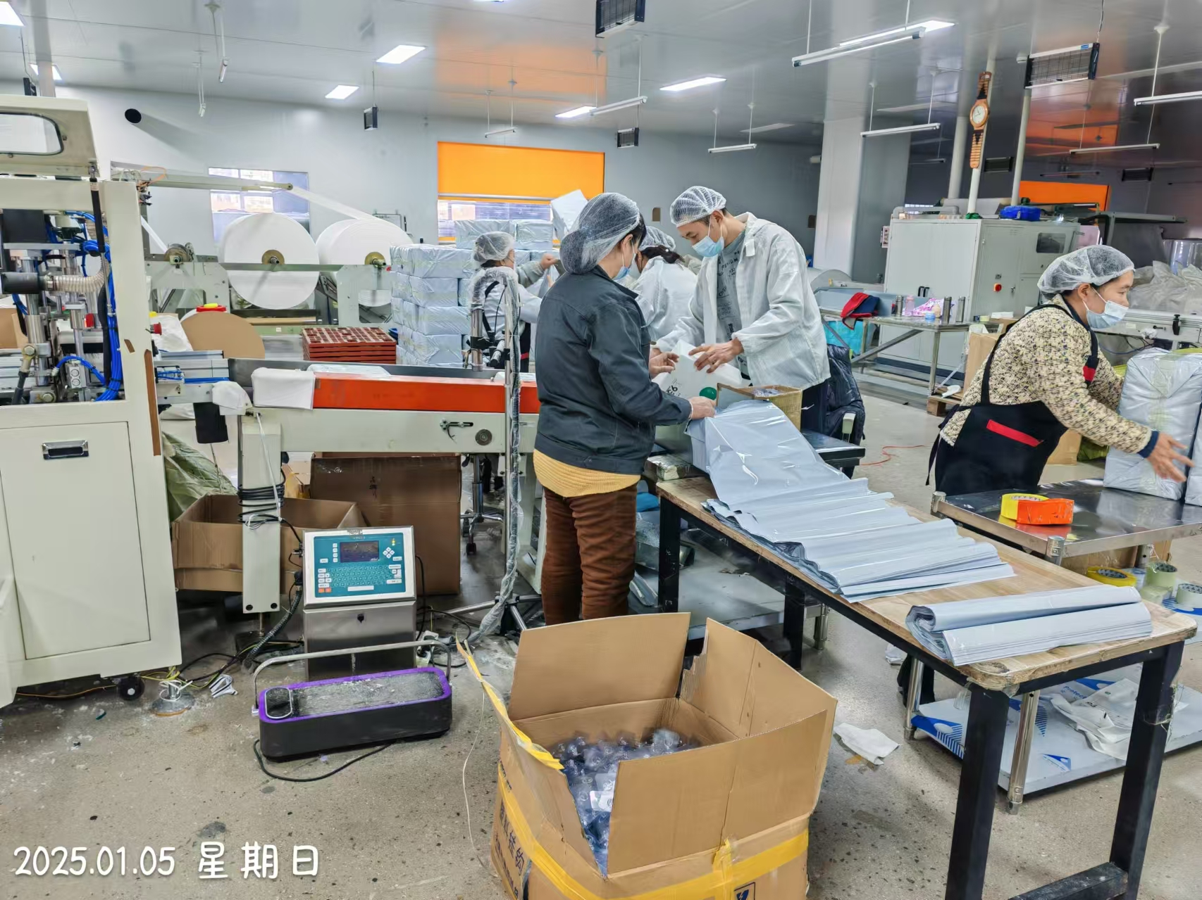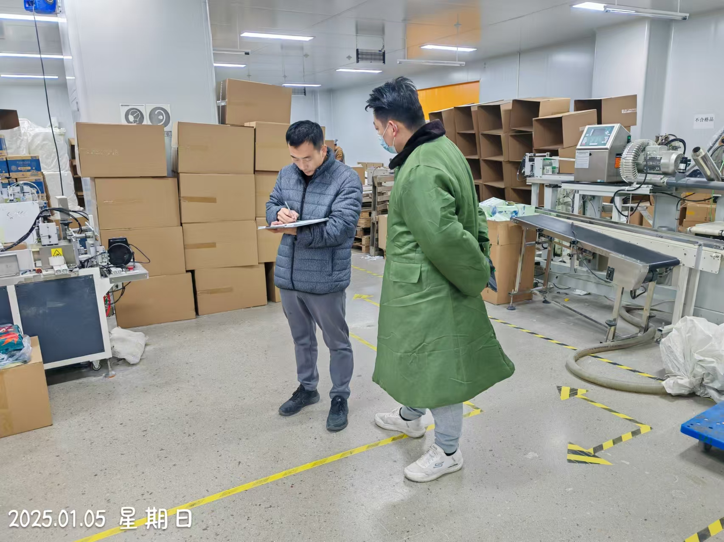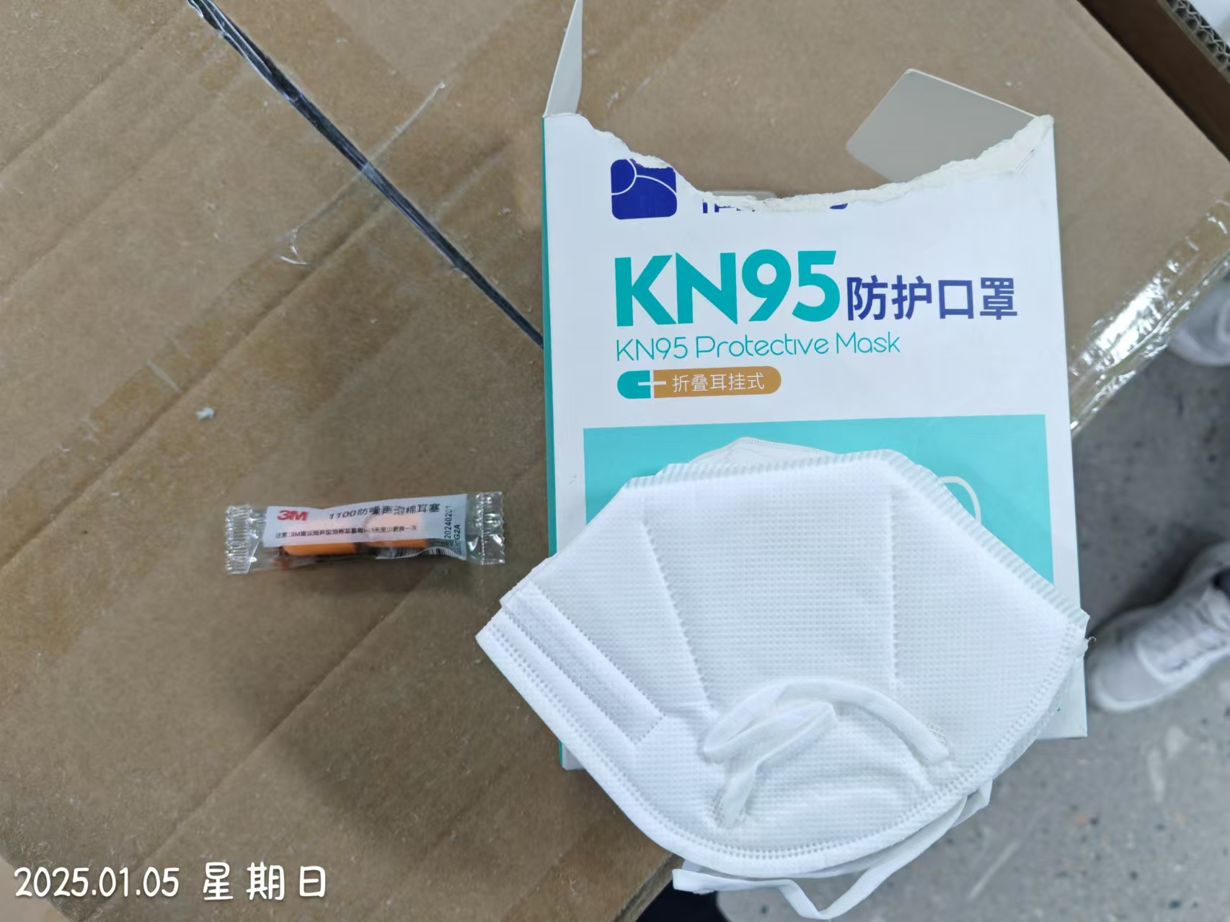
公示日期：2025.01.26

